Club de Courseulles sur mer .

News du 20 Mai 2017.

- Pourquoi ce bateau plait :
- Pas cher environ 70 Euros avec 5 jeux de voiles et gréements
- Il est super équilibré par tous les temps même par force 6
- Ce bateau avance vite
- Les jeux de voiles se changent en 15 secondes.
- Bateau 100 % étanche

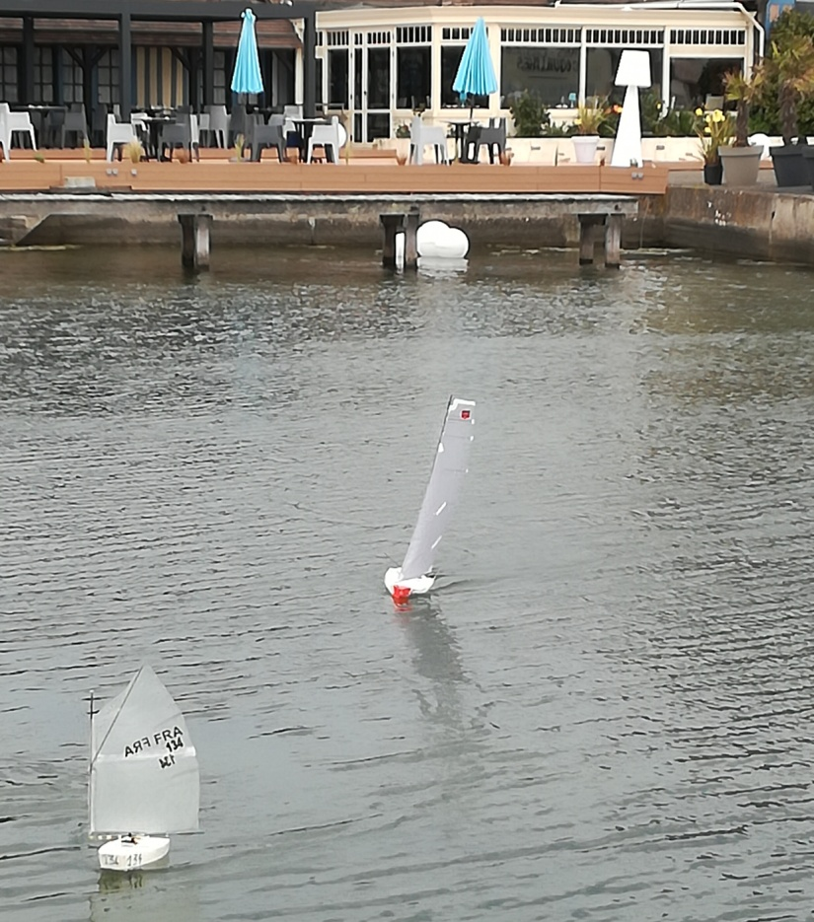
Sortie entrainement toutes classes mercredi dernier.
L’mmoca et l’optimist ont a peu prés la même vitesse. Par contre au prés l’Immoca prend de l’avance .
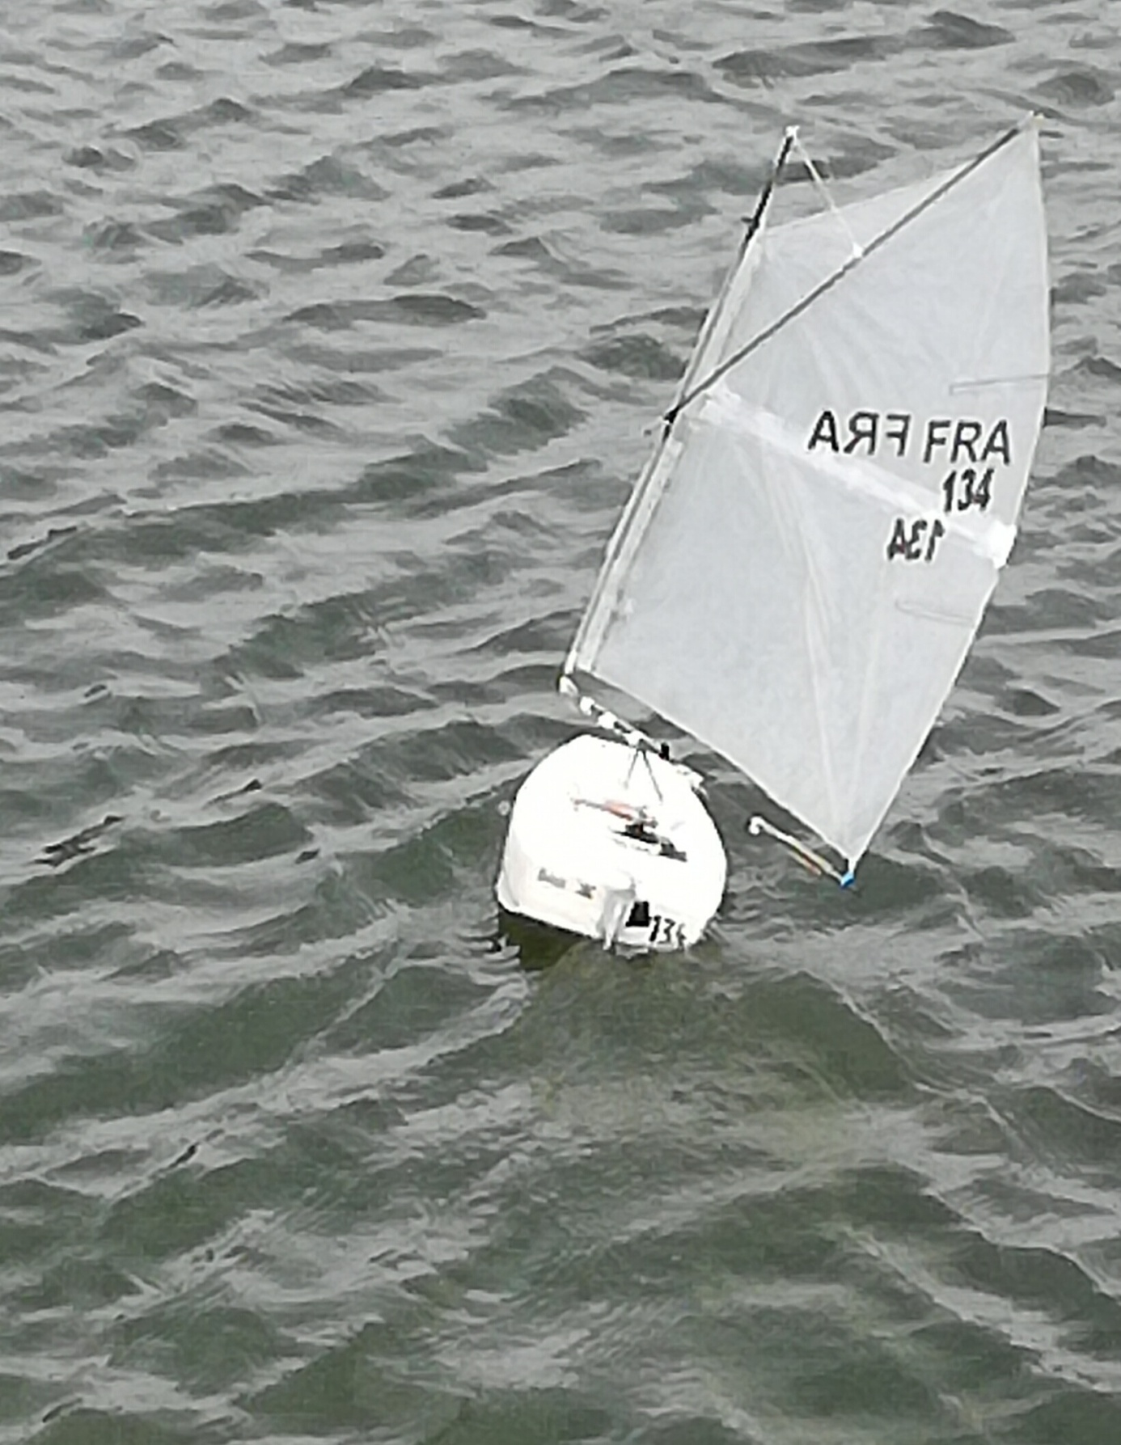
Ci-dessus le nouveau jeu A/Le A+ sera beaucoup plus grand
Là aussi super équilibre, on peut lâcher l’émetteur le bateau avance tout seul.
Ceci avec tous les jeux de voile
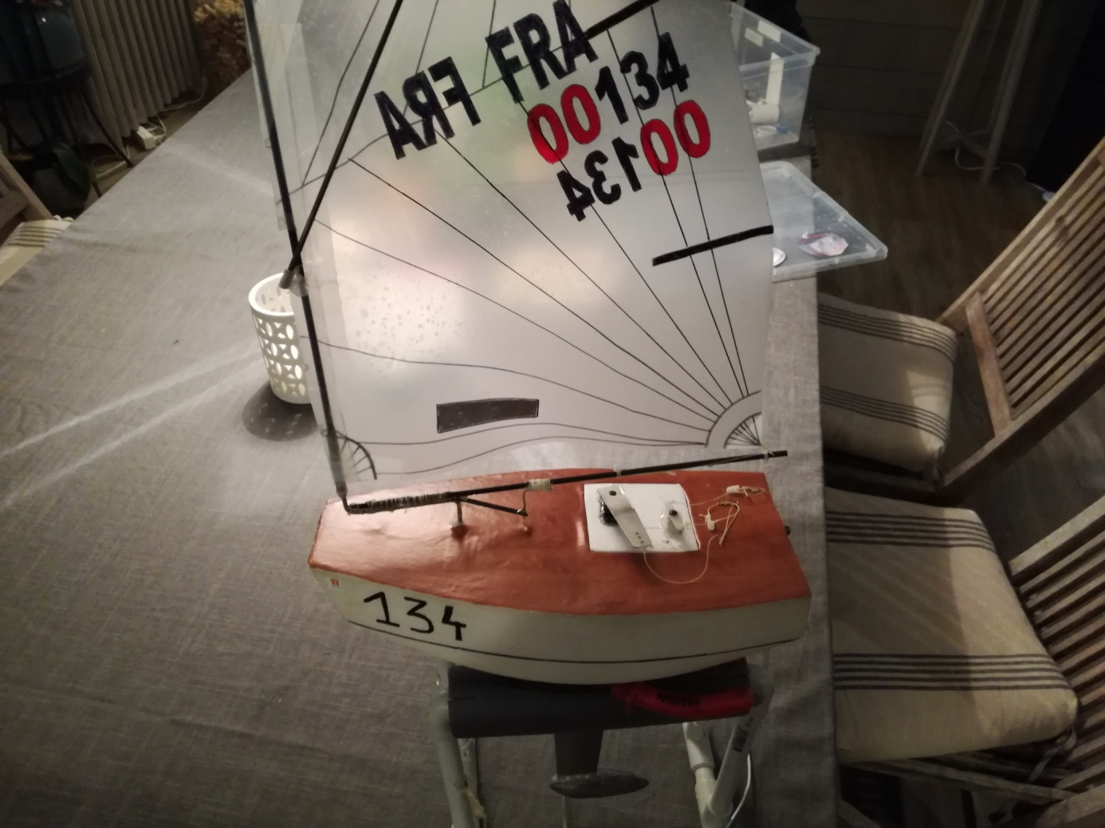
Une autre décoration


Le scoop
Sur l’optimist arrive très bientôt

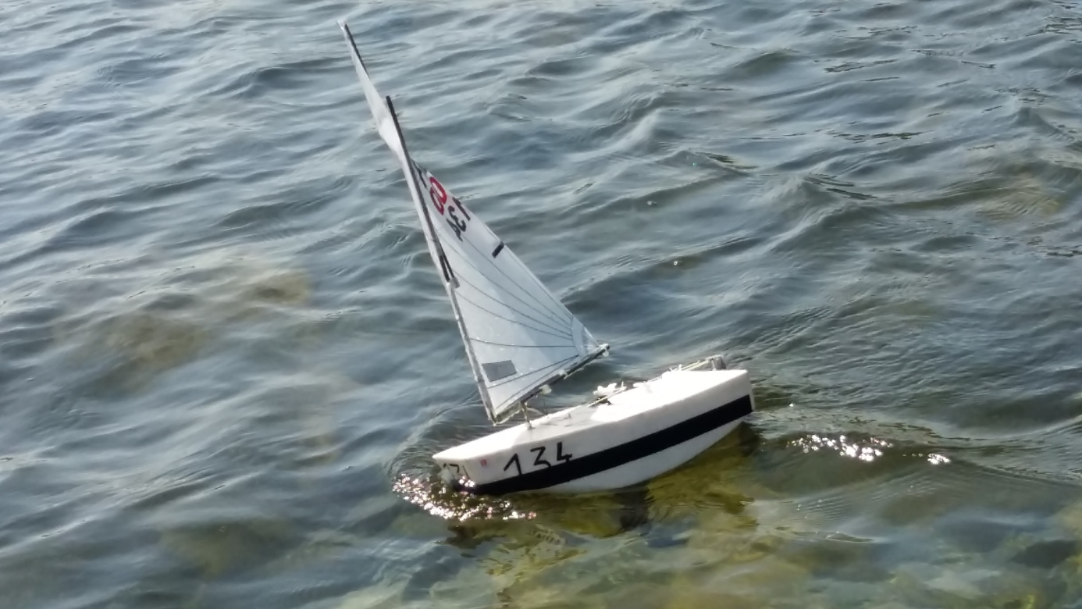
L’Optimist de Philippe en entrainement

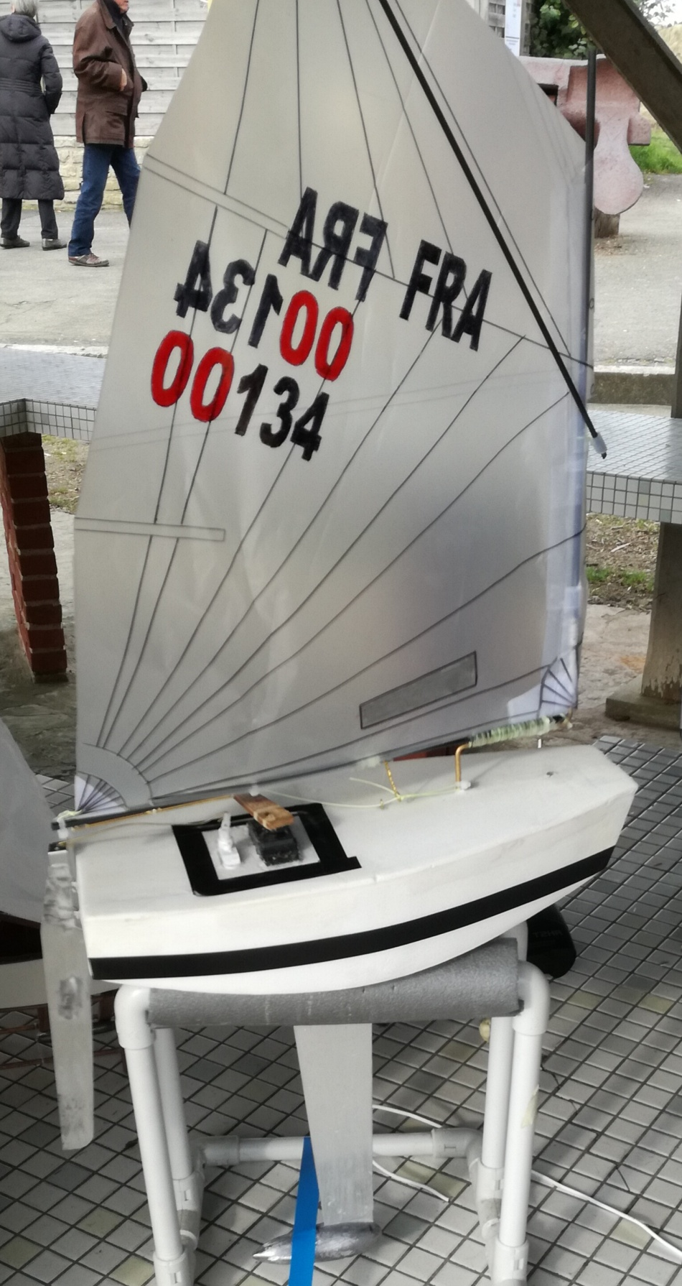
Bateau super raide à la toile.
Maintenant l’Optimist est étanche a 100 % quelque soit le temps

CLASSEMENT ANNUEL A CE JOUR OPTIMIST 2017 NORMANDIE
Cela commence, mais les constructions continuent

1)JP Bonnafons | 55 | 70 | 100 |  |  |  |  |  |  |  | 225
2)Ph colin | 100 | 10 | 100 |  |  |  |  |  |  |  | 210
2)O drouet optimist | 10 | 100 | 10 |  |  |  |  |  |  |  | 120
4)Jf bessieres | 0 |  |  |  |  |  |  |  |  |  | 0
5)C bessieres | 0 |  |  |  |  |  |  |  |  |  | 0
6)Xavier rigaud | 01 |  |  |  |  |  |  |  |  |  | 01

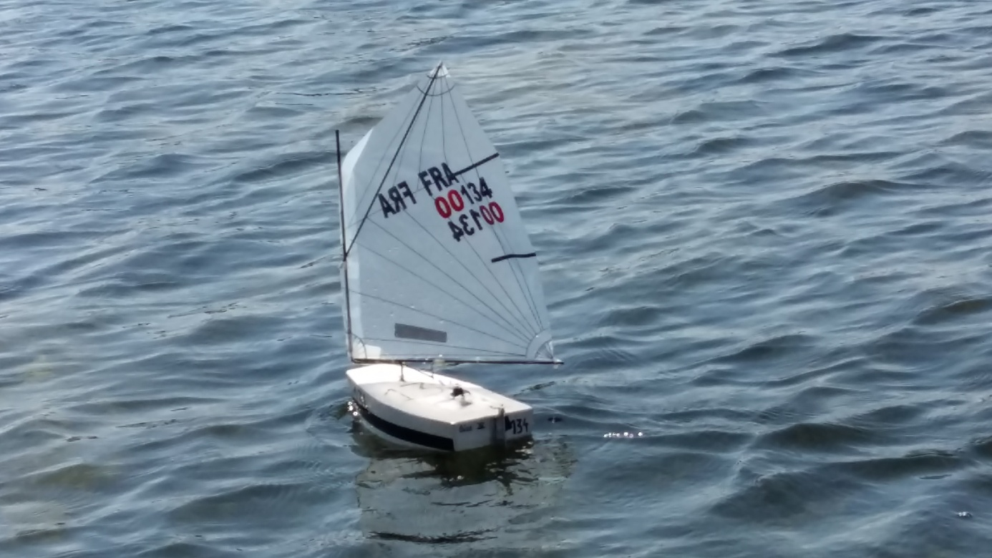
Aller voir sur Internet que d’articles sur comment barrer et régler un optimist

Les régates des skippers d’Optimist et Laser en Normandie
Dimanche 4 Juin régate officielle Laser a Caen ou Ouistreham
14 Juillet 2017 | Optimist | Régate Normandie | Lieu a déterminer
15 Aout 2017 | Optimist | Régate Normandie | Lieu a déterminer
2/3 Septembre 2017 | Laser | National | Valenciennes
24 Septembre 2017 | Optimist | Championnat de Normandie | Lieu a déterminer
11 Mars 2018 | Laser | Grand prix de la ville de Grandcamp | Grandcamp

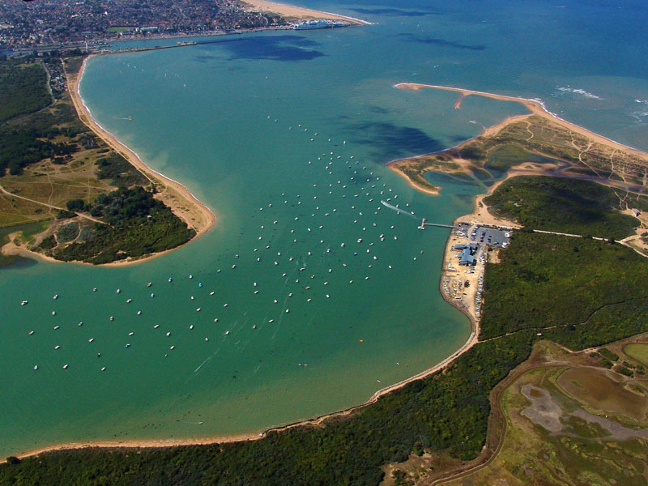

Des régates d’Optimist seront organisées quelquefois a Sallenelles, ceci pendant la marée haute.
Ceci sur la plage de gauche.
Nous avons choisi des dates avec des horaires soit du matin soit de l’apm, avec un coefficient intéressant.

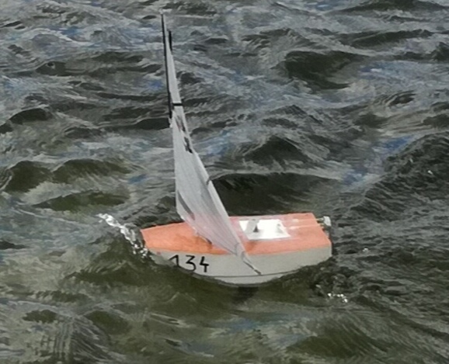
Régates en mer , Sallenelles
date | lieu | Heures | coefficient
9 Juillet | ouistreham | 9h47/13h47 | 73 | matin | A confirmer quelques jours avant
16 Jullet | Ouistre | 14h22/18h22 | 60 | apm | A confirmer quelques jours avant
23 Juillet |  | 9h23/13h23 | 94 | apm | A confirmer quelques jours avant
14 Juillet |  | 13h/17h | 72 | apm | A confirmer quelques jours avant
30 Juillet |  | 14h30/16h30 | 61 | apm | A confirmer quelques jours avant
6 Aout |  | 9h/13h | 66 | Matin | A confirmer quelques jours avant
Les sorties a Sallenelles sont ouvertes a tous

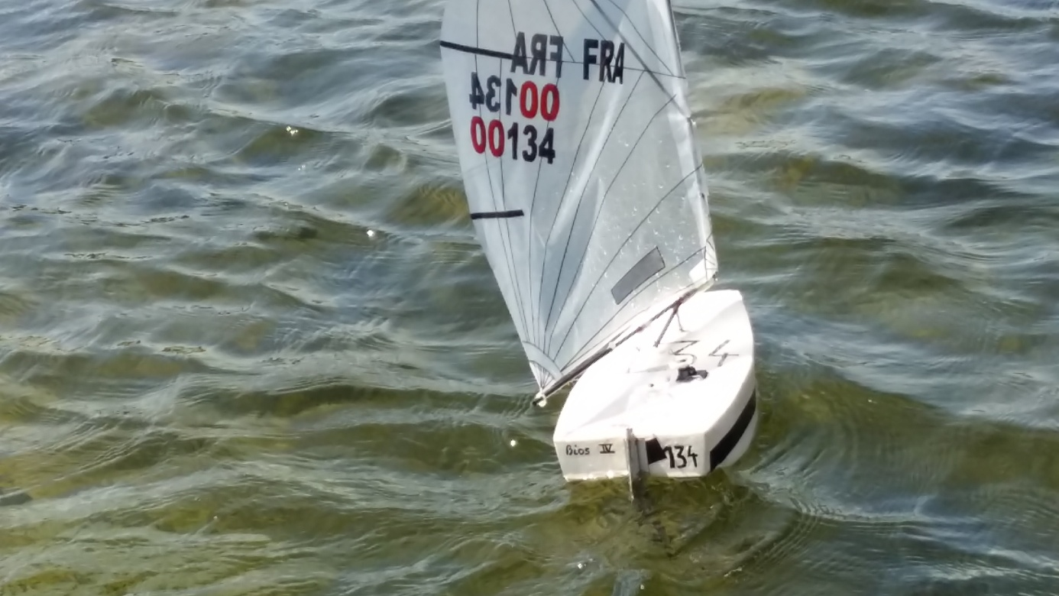



 | Nom | lieu | No voile
1 | Jean François Bessière | Le Havre |  | Architecte du bateau ( opti footy)
2 | Hyppolyte Bessière | Le Havre
3 | Calixte Bessière | Le Havre
4 | Olivier Drouet | Argentan
5 | Philippe Colin | Bayeux | 134
6 | Jean Luc Demmer | Paris
7 | Gérard Leduc | Cergy
8 | Anthony Vitoux
9 | Jean Pau Bonnafons bateau 1
10 | Jean Paul Bonnafons bateau 2
11 | Michel Tanguy | Reviers
12 | François Ledolley | Bayeux
13 | Xavier Rigaud | Caen
Aidez-nous a remplir ce document .Vous construisez un bateau faites nous le savoir avec vos coordonnées
Réponse par retour de mail

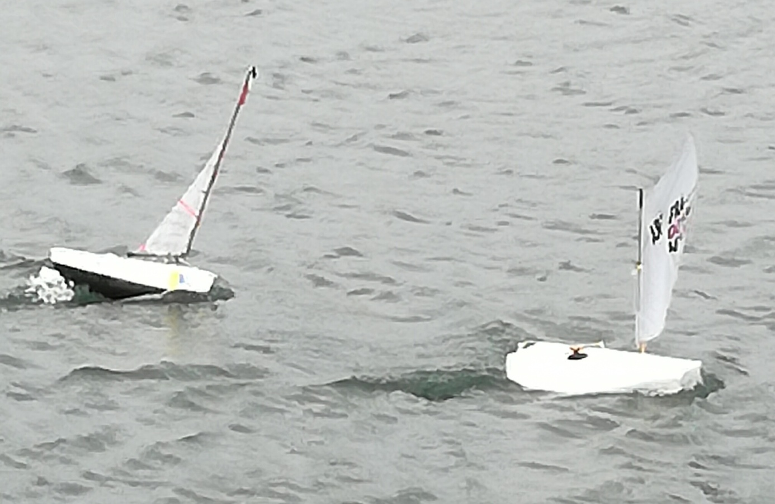
Régate optimist et 1299

